Quorn-proteiinivalmisteet
Quorn on sieniproteiinista (mykoproteiini) valmistettavien proteiinivalmisteiden tuotemerkki. Quorn-tuotteet ovat lihattomia ja soijattomia, ja ne sisältävät korkealaatuista proteiinia ja kuitua sekä vähän rasvaa (erityisesti Quorn Rouhe, Kuutiot ja Fileet).
- Quorn-proteiinivalmisteiden pääraaka-aine sieniproteiini (mykoproteiini) on luonnostaan vähärasvaista. Se sisältää korkealaatuista proteiinia ja kuitua. Esimerkiksi 100 grammaa Quorn Rouhetta sisältää proteiinia 14,5 grammaa, kuitua 5,5 grammaa ja vain 2 grammaa rasvaa.
- Sieniproteiini sisältää kaikkia välttämättömiä aminohappoja ja se on omega-3-rasvahappojen lähde
- Quorn-tuotteet ovat kolesterolittomia
- Sieniproteiini sisältää monia vitamiineja ja kivennäisaineita. Sieniproteiini on esimerkiksi hyvä seleenin ja sinkin lähde. Samoin magnesiumin ja riboflaviinin (B2-vitamiini) pitoisuudet ovat hyviä
- Quorn-proteiinivalmisteiden pääraaka-aine (sieniproteiini) valmistetaan luonnollisesti esiintyvästä sienikasvista (Fusarium venenatum) käymismenetelmällä, kuten olut ja jogurtti
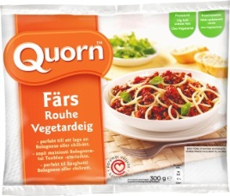
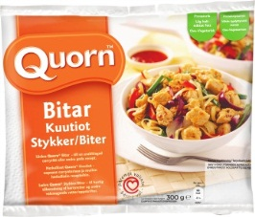Quorn Rouhe 300 g (ovo-vegetaarinen tuote)
Quorn Rouhe sopii mainiosti monien suosikkiruokien ainesosaksi. Quorn Rouheella voi korvata jauhelihan esimerkiksi Bolognese-kastikkeessa, TexMex-ruoissa tai perinteisessä lihamakaronilaatikossa ja lasagnessa. Rouhe vähentää muun muassa annoksen rasvamäärää ja lisää annoksen kuitupitoisuutta. Quorn Rouheella on Sydänmerkki. Suositushinta on noin 4,00 €/pkt.
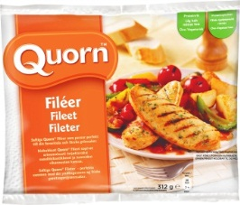Quorn Kuutiot 300 g (ovo-vegetaarinen tuote)
Quorn Kuutiot muistuttavat rakenteeltaan broilerinlihaa. Kuutiot soveltuvat erinomaisesti esim. keittoihin, intialaisiin ja kiinalaisiin ruokiin. Quorn Kuutioilla on Sydänmerkki. Suositushinta on noin 4,00 €/pkt.
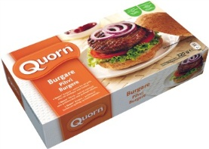Quorn Fileet 312 g (ovo-vegetaarinen tuote)
Quorn Fileet muistuttavat rakenteeltaan broilerinfileetä ja ne sopivat käytettäväksi esim. kastikkeisiin sekä perunoiden, riisin ja salaatin kanssa. Fileet sopivat myös grillattavaksi ja wrappien täytteeksi. Suositushinta on noin 4,50 €/pkt.
Quorn Pihvi 320 g (ovo-laktovegetaarinen)
Quorn Pihvit ovat miedosti maustettuja ja ne sopivat grillattaviksi ja hampurilaisen pihviksi. Suositushinta on noin 4,50 €/pkt.
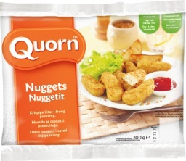Quorn Nuggetit 300 g (ovo-laktovegetaarinen)
Quorn Nuggetit muistuttavat rakenteeltaan broilerin lihaa. Ne ovat kevyesti paneroituja – koko perheen, varsinkin lasten suosikki. Vinkki: dippaa nuggetteja sweet chili -kastikkeessa. Suositushinta on noin 4,00 €/pkt.

Quorn-tuotteet ovat kypsiä ja käyttövalmiita suoraan pakastimesta, mutta ne on kuumennettava aina ennen käyttöä.
Lisätietoja ja reseptivinkkejä osoitteessa www.quorn.fi ja tuotekuvat osoitteessa www.findus.fi
Lisätiedot tuotteista:
Virve Haikonen, Brand Manager
Findus Finland Oy
puh. 0201 520 242
virve.haikonen@fi.findus.com

Kuva- ja näytepyynnöt:
Susanna Nipuli
Hill+Knowlton
puh. 040 775 5699
susanna.nipuli@hkstrategies.fi

